ПАСПОРТ
«Блок-СТОП 900» - блок-ролик с зажимом и расфиксатором.
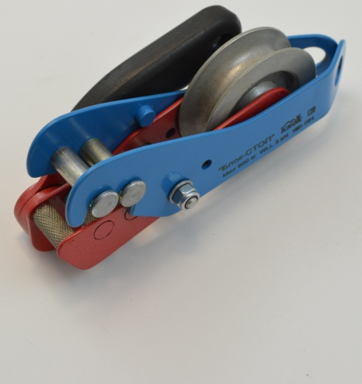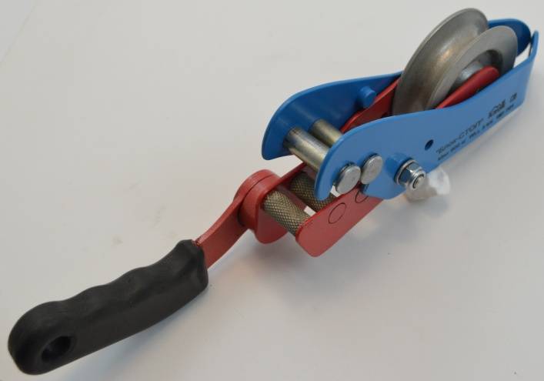
1. Общие сведения
1.1. «Блок-СТОП 900» - блок-ролик с зажимом коромыслового типа для фиксации обратного хода каната.
1.2. «Блок-СТОП 900» используется для поднятия и фиксации грузов или для натяжения перил. Может использоваться как отдельный блок или в составе полиспастов.
1.3. Применяется при производстве такелажных работ (в том числе сотрудниками МЧС, пожарными и промышленными альпинистами), а также при организации парков приключений, проведении соревнований по туризму и т.д. и т.п.

2. Устройство, технические характеристики, принцип действия
2.1. «Блок-СТОП 900» - блок-ролик с зажимом коромыслового типа, качающаяся кулиса которого позволяет зажимать рабочий канат между ней и ответными прижимами на щёках блока для фиксации обратного хода каната.
2.2. Наличие складной рукояти позволяет произвести расфиксацию обратного хода каната под нагрузкой. Для этого надо всего лишь нажать на рукоять. При этом произойдёт уменьшение силы зажима рабочего каната, вследствие чего тот сможет протравливаться или даже свободно двигаться (рис.1).
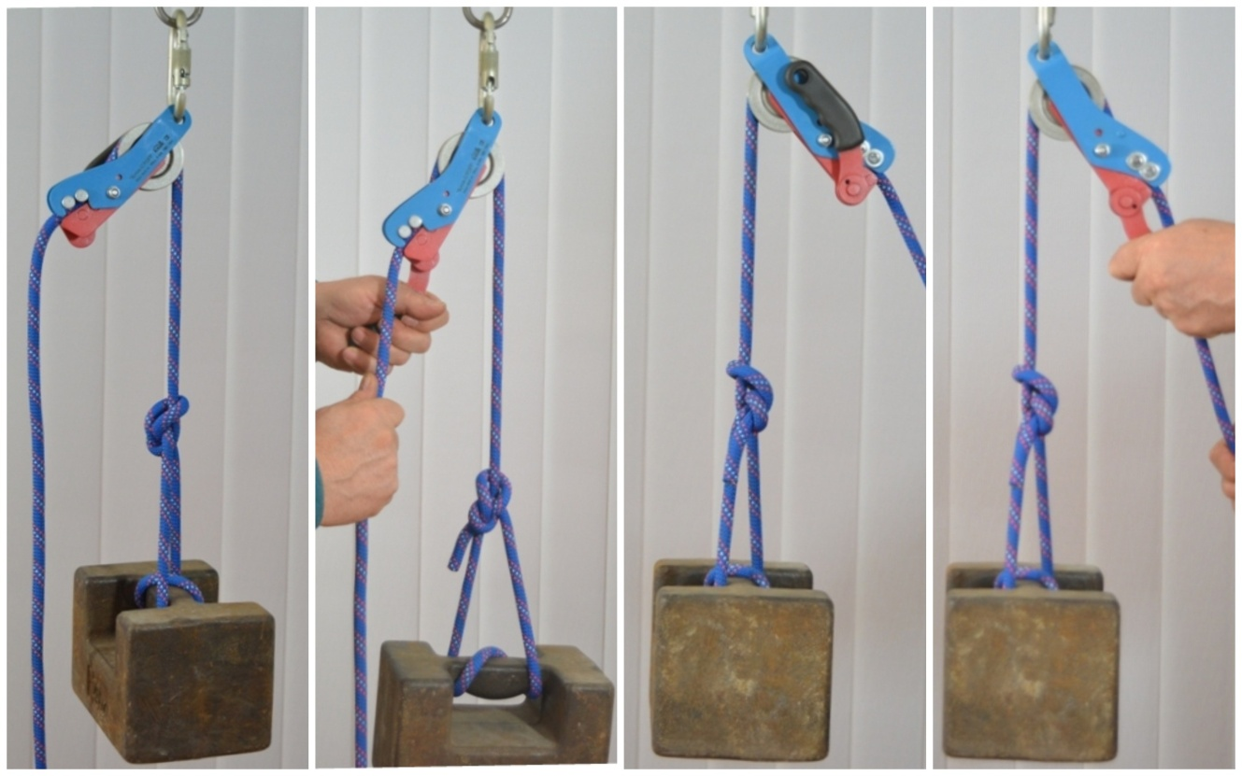
Рис.1. Рабочее положение блока и его расфиксация при откинутой рукояти.
2.3. При натяжении тянущего конца каната кулиса блока качнётся, ролик переместится в сторону прижимов и канат свободно минует прижимы. При зависании груза или приложении усилия к присоединительному концу каната, кулиса качнётся в противоположную сторону, и канат станет заневолен прижимами.
2.4. В зависимости от диаметра (от 8 до 12 мм) и состояния оплётки каната (верёвки) удерживающее усилие фиксатора меняется в пределах от 450 до 900 кгс, соответственно.
2.5. Возможно использование «Блок-СТОПа» в качестве обычного блок-ролика без фиксатора. Для этого необходимо установить ограничительную шпильку диаметром 4-5мм в соосные сквозные технологические отверстия сразу четырёх щек (рис.2).
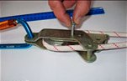
Рис.2. Установка ограничительной шпильки.
2.6. Щеки блока и щёки кулисы коромысла изготовлены из закаленной высоколегированной стали, ролик — из дюралюминиевого сплава с бронзовым подшипником скольжения. Блок имеет яркое защитно-декоративное порошковое покрытие.
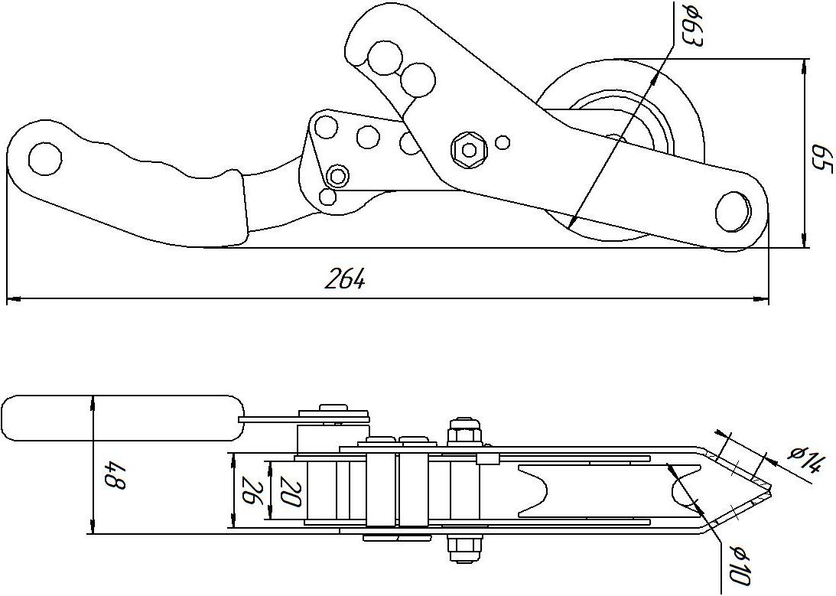
Рис. 3. Габаритные размеры блока.

2.7. Изделие изготовлено в соответствии со стандартами: EN 795-2014 «Средства индивидуальной защиты от падения с высоты. Анкерные устройства».; ГОСТ EN 1496-2014 «Устройства спасательные подъёмные».
2.8. Технические характеристики:
- Максимальное удерживающее усилие прижима (в зависимости от состояния и диаметра рабочей верёвки): Мах 900 кгс
- Предельная рабочая нагрузка (WLL — Working Load Limit): 30 кН
- Минимальная разрушающая нагрузка (MBS — Minimum Breaking Strength): 50 кН
- Диаметр ролика наружный/внутренний/канавка ручья: 75/55/12мм
- Диаметр используемых верёвок: 8-12мм
- Вес: 560г
2.9. Блок-ролик имеет исполнение для использования в климатических районах с умеренным и холодным климатом – УХЛ1. Рабочая температура безопасной эксплуатации – от -20 до +50 °С.
2.10. Маркировка наносится на одну из щек блока, и может содержать в зависимости от модификации следующую информацию: наименование изделия; логотип торговой марки производителя (ТМ KROK); предельная рабочая и минимальная разрушающая нагрузки;
разрушающая нагрузка; информационный знак о необходимости ознакомиться с инструкцией перед использованием; серийный номер изделия.
2.11. ВНИМАНИЕ! Основные размеры (габаритные и присоединительные), а также масса блока различных модификаций могут отличаться от заявленных, в силу постоянной оптимизации конструкции изделия, проводимой ТМ КRОК, с сохранением его эксплуатационных характеристик, или, если изделие производилось по индивидуальному заказу клиента.

3. Правила использования и рекомендации по эксплуатации
3.1. ВНИМАНИЕ! Перед использованием данного снаряжения необходимо прочесть и понять настоящий паспорт, познакомиться с потенциальными возможностями изделия и ограничениями по его практическому применению; осознать и принять вероятность возникновения рисков.
3.2. Любые виды деятельности, связанные с работой на высоте потенциально опасны, поэтому последствиями неправильного выбора, неправильного использования или плохого обслуживания оборудования могут стать повреждения, серьезные травмы или даже смерть.
3.3. Вследствие этого данное оборудование должно использоваться только обученными и компетентными лицами, что требует от пользователя обязательного получения квалифицированного обучения перед использованием данного продукта. В противном случае (при отсутствии требуемого обучения) пользователь при эксплуатации данного оборудования должен постоянно находиться под непосредственным контролем квалифицированного и компетентного лица с целью снижения возможных рисков.
3.4. Пользователь также должен иметь соответствующий медицинский допуск для работы на высоте; обладать достаточной физической подготовленностью, чтобы контролировать свою собственную безопасность и возможные аварийные ситуации при работе. На случай аварийного падения необходимо иметь заранее разработанный план и необходимые средства для спасения и эвакуации, также необходимо разработать технологию проведения спасательных работ и подготовить всё необходимое для их реализации.
3.5. При использовании страховочного (предотвращающего и останавливающего падение) снаряжения, всегда нужно контролировать положение анкерного устройства или анкерной точки, чтобы свести к минимуму вероятность падения и/или потенциальную высоту падения. Также необходимо контролировать безопасное расстояние под рабочим местом пользователя перед каждым использованием оборудования, чтобы в случае падения, не допустить контакта его с рабочей поверхностью или любым другим препятствием.
3.6. Всё оборудование необходимо использовать только в соответствии с инструкциями производителя, при этом последний не несет никакой ответственности за повреждения, травмы или смерть пользователя в результате неправильного использования или изменений (самостоятельной модификации) продукции.
3.7. Пользователь в любом случае несет самостоятельную ответственность за то, что он правильно понял и безопасно использует данное оборудование, только для целей, для которых оно предназначено, и что он применяет все надлежащие меры безопасности при работе на высоте.
3.8. ВНИМАНИЕ! Вы самостоятельно несете ответственность за свои действия, решения и их последствия. И если вы не в состоянии или находитесь не на соответствующей должности, чтобы принять на себя эту ответственность, не используйте данное оборудованное.
3.9. Блок поступает потребителю в собранном состоянии (в базовом варианте) и сразу готов к эксплуатации. Для этого необходимо только завести рабочий канат и присоединить блок соединительным карабином к надёжной анкерной точке.
3.10. При заправке рабочего каната следует располагать присоединительный конец со свободной стороны ролика блока. А тянущий конец каната – со стороны зажимов, заведённых в них.
3.11. При расфиксации зажима блока для снятия предварительного натяжения или при спуске поднятого и зафиксированного груза следует разложить складную рукоять и надавить на неё с достаточным усилием. При этом кулиса блока качнётся, ролик переместится в сторону прижимов и канат освободится от зажима прижимами. При этом, для плавности снижения нагрузки, следует осуществлять и контролировать необходимое натяжение свободного конца рабочего каната второй рукой.
3.12. Для снижения удерживающего усилия следует перед расфиксацией блока завести свободный конец каната через соединительный карабин, на котором блок подвешен (или присоединён) к анкерной точке (рис.4). Или использовать любое пригодное тормозной устройство для канатов, через которое и выдавать рабочий канат.
3.13. ВНИМАНИЕ! Для защиты кистей рук от ожогов, связанных с трением рабочего каната всегда используйте защитные перчатки или рукавицы.

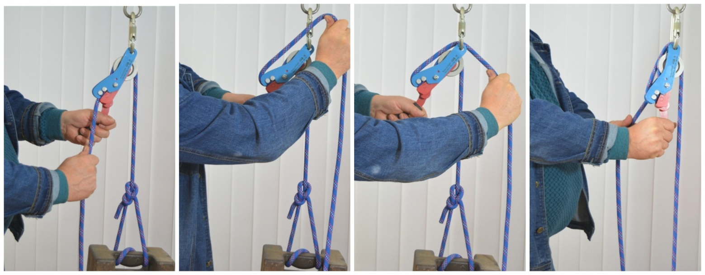

Рис.4. Пример последовательности действий по расфиксации блока.

3.14. ВНИМАНИЕ! При превышении нагрузки удерживающего усилия прижимов блока свыще 900 кгс возможно снятие оплётки с рабочей верёвки.
3.15. ВНИМАНИЕ! Необходимо помнить, что при поднятии груза через одинарный блок, на место его крепления к анкерной точке действует ДВОЙНАЯ сила массы груза!
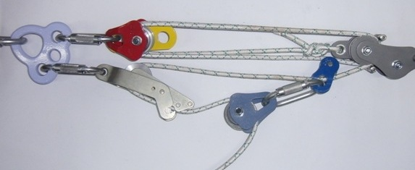

Рис. 5. Пример использование блок-стопа в полиспаст системе.

3.16. Данные правила и рекомендации представляют только некоторые правильные способы и техники использования оборудования, а также информируют только о некоторых потенциальных рисках, связанных с его использованием. Невозможно описать и показать все возможные способы и варианты неправильного использования оборудования, и все возможные риски с этим связанные.

4. Техническое обслуживание, условия хранения и периодическая проверка
4.1. Для безопасной эксплуатации необходимо проверять оборудование до, во время и после каждого использования. После разборки блок-роликов, где используются самоконтрящиеся гайки, гайки необходимо заменить на новые! Следить за наличием смазки роликов и шарниров.
4.2. Если это возможно, с целью персонификации оборудования изделие следует закрепить за отдельным пользователем как личное средство защиты, возложив на него всю ответственность за плановую проверку и техническое обслуживание.
4.3. Дополнительно изделие должно проверяться компетентным специалистом не реже одного раза в 12 месяцев с момента первого использования. Дата осмотра и дата следующей инспекции должна заноситься в бланк осмотра изделия: храните эти документы во время всего срока эксплуатации. Проверить читаемость маркировки изделия.
4.4. Проверке подвергаются все компоненты изделия на предмет наличия следующих механических дефектов и повреждений:
- биение или шатание ролика относительно оси вращения, а также отсутствие легкости его вращения, что является следствием выработки контактных поверхностей;
- трещины на металлических поверхностях;
- деформация металлических частей корпуса блока;
- глубокая коррозия, не пропадающая после легкой обработки мелкой наждачной бумагой;
- желобок ролика имеет видимый износ вследствие интенсивного использования.
4.5. При наличии перечисленных дефектов и повреждений либо изношенности металлических частей эксплуатация таких изделия ЗАПРЕЩАЕТСЯ! По результатам осмотра должны изыматься из дальнейшей эксплуатации и заменяться исправными следующие детали блок-роликов:
- ролики, имеющие трещины, отбитые края, изношенные втулки или диаметр отверстия, превышающий первоначальный более чем на 5%, а также износ радиуса ручья более 10% его первоначального диаметра;
- подшипники, (при их наличии) имеющие явно выраженный люфт в любом из направлений;
- щёки, имеющие трещины и износ более 10% первоначального размера или разработанные отверстия для осей и траверс;
- оси, имеющие износ, превышающий 5% по диаметру.
4.6. Иногда на поверхности металлических изделий и их компонентов появляются признаки легкой ржавчины. Если ржавчина только поверхностная, изделие можно использовать в дальнейшем. Тем не менее, если ржавчина наносит ущерб прочности нагружаемой структуры или ее техническому состоянию, а также мешает правильной работе, изделие необходимо немедленно изъять из эксплуатации.
4.7. Если изделие или одна из его частей имеют признаки повреждения или износа, его следует исключить из эксплуатации и заменить, даже только при возникновении сомнений.
4.8. Каждый элемент, являющийся частью системы безопасности, может быть поврежден во время динамического рывка и поэтому всегда подлежит проверке перед повторным использованием.
4.9. Для проверки прочности блок-роликов, которые выдержали динамический рывок или были подвержены долговременной работе в условиях вибрации, они должны проходить статическое испытание нагружением статической нагрузкой, и выдержать ее в течении 3–3,5 минут. Испытательная нагрузка должна составлять 75% от предельной рабочей нагрузки изделия (WLL — Working Load Limit). Для этого необходимо накинуть канатную петлю достаточной прочности на ролик и подвесить к ней соответствующий груз или приложить соответствующее натяжение.
4.10. После проведения испытания необходимо визуально проверить состояние блока. Не допускается изгиб осей, наличие заусенцев на осях и втулках. Также не должно быть трещин в крюках и щеках, заклинивания тросов между роликами и обоймой, разгибания корпуса блок-ролика и т. п. При выявлении вышеуказанных или других дефектов их необходимо устранить и испытание провести вновь.
4.11. Если при проведении испытаний неисправности или какие-либо другие дефекты не обнаружены, блок-ролик считают выдержавшим испытание. Результаты испытаний заносятся в журнал проверок, который хранится в течение всего времени эксплуатации изделия.
4.12. Право проведения испытаний и осмотров производитель делегирует компетентному лицу пользователя.
4.13. Допускается проверять изделие, как компонент страховочной системы, в составе которой оно используется, по методике проверки такой системы в целом.
4.14. Для отправки на хранение изделие тщательно вычистить, высушить и смазать. При длительном хранении на срок более полугода, изделие подвергнуть консервации и упаковать. Для этого вычищенное и высушенное изделие смазать и покрыть консервационной смазкой К-17 ГОСТ 10877-76. Хранить в сухом помещении, оберегать от воздействия агрессивных химических веществ.
4.15. Разрешается транспортировать любым видом транспорта при условии защиты от механических повреждений, атмосферных осадков и воздействия агрессивных сред.

5. Гарантии изготовителя
5.1. Основные характеристики и функционирование устройства при отсутствии механического износа и надлежащем хранении сохраняются в течение всего срока эксплуатации.
5.2. Срок службы изделия не ограничен, в отсутствии причин, выводящих из строя изделие и при условии выполнения периодических проверок, как минимум раз в 12 месяцев с даты первого использования изделия и регистрации результатов проверок в спецификации срока службы изделия.
5.3. Факторы, ведущие к сокращению срока службы изделия, включают такие как: интенсивное использование, повреждения частей изделия, контакты с химическими веществами, высокая температура, абразивный износ, порезы, сильные удары, ошибки при использовании и несоблюдение рекомендованных условий хранения.
5.4. Производитель установил срок гарантии на изделия 12 месяцев со дня продажи. В течение гарантийного срока дефекты изделия, выявленные потребителем и возникшие по вине изготовителя, предприятие-изготовитель обязуется устранить в течение одного месяца со дня получения рекламации и самого изделия. Срок устранения гарантийных дефектов не входит в срок гарантии.
5.5. Гарантийные обязательства не распространяются на изделия, модифицированные потребителем либо использовавшиеся с нарушением правил эксплуатации, транспортировки или хранения, а также имеющие износ или механические повреждения инородными предметами. Также гарантия не распространяется на комплектующие, не изготавливаемые ТМ KROK, в том числе подшипники.
5.6. Производитель не несет никакой ответственности за риски, повреждения, травмы или смерть пользователя, возникшие в результате неправильного или нецелевого использования, а также изменений в конструкции (самостоятельной модификации) изделия.
5.7. Работодатели и пользователи принимают на себя окончательную ответственность за выбор и использование изделия, и в любом случае самостоятельную отвечают за правильное понимание и безопасное использование данного снаряжение, только для целей, для которых оно предназначено, и что они применяют все надлежащие меры безопасности.

6. Свидетельство о соответствии
6.1. Изделие индивидуально тестируемо: проходит первичную поверку при отправке покупателю.
6.2. Изделие проверено на соответствие нормативно-технической документации и признано годным к эксплуатации.
6.3. Присвоен заводской номер № ___________________________________________________
(в случае продажи партии изделий одного вида допускается перечисление присвоенных заводских номеров, входящих в партию).

6.4. Дата изготовления 201 г. Дата продажи 201 г.

6.5. Подпись лица, ответственного за приёмку изделия ______________

6.6. Печать (штамп) предприятия-изготовителя М.П.

Журнал периодических поверок на пригодность к эксплуатации

Дата и причина поверки | Результаты поверки: обнаруженные повреждения, произведенный ремонт и прочая соответствующая информация | Должность, ФИО и подпись ответственного лица | Пригодность к эксплуатации
1 | 2 | 3 | 4
Журнал периодических проверок на пригодность к эксплуатации

Дата | Обнаруженные повреждения, произведенный ремонт и прочая соответствующая информация | Должность, ФИО и подпись ответственного лица | Пригодность к эксплуатации

